石料生產線
石料生產線簡介：
一帆公司生產的全套石料生產線設備，為您提供全面的技術支援，該石料生產線由給料機、顎式破碎機、反擊式破碎機、振動篩、立式衝擊破碎機機等主要設備組成，配合皮帶輸送機等可組成完整的石料生產線。
石料生產線的應用範圍：
可用於硬質石灰石、花崗石、玄武岩、河卵石、冶多渣等多種物料的骨料及人工造砂作業，適用於水電、建材、高速公路、城市建設等行業的應用。根據不同的工藝要求，各種型號的設備進行組合，滿足客戶的不同工藝要求。
石料生產線生產流程如下：
大塊石料經料倉由振動給料機均勻地送進鄂式破碎機進行粗碎，粗碎後的石料由膠帶輸送機送到反擊式破碎機進行進一步破碎；細碎後的石料由膠帶輸送機送進振動篩進行篩分，篩分出幾種不同規格的石子，滿足細微性要求的石子由成品膠帶輸送機送往成品料堆；不滿足細微性要求的石子由膠帶輸送機返料送到反擊式破碎機進行再次破碎，形成閉路多次迴圈。成品細微性可按照使用者的需求進行組合和分級，為保護環境，可配備輔助的除塵設備。
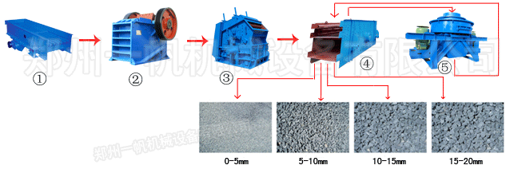
石料生產線性能介紹：
1、該石料生產線自動化程度高，整條生產線除了對設備的開機停機及日常維護之外，幾乎不需要人工作業。其生產效率高，運行成本低，產量大，收益高，成品石子細微性均勻、粒形好，符合國家高速用料要求。
2、石料生產線的設備配置主要依據客戶對石料規格以及產量和石料的用途來確定，我們提供售前、售中、售後的全面服務，依據客戶生產現場來配置流程，力求為客戶做到最合理、最經濟的生產線。
3、石料生產線（破碎篩分聯合設備）在工藝流程的設計中，由於各級破碎設備匹配合理，以及嚴謹的空間交叉佈局，因此它具有占地面積小，投資經濟效益高，成品料品質好，石粉產出率低等的特點為，同時配有先進的電控作業系統，確保了整個流程出料通暢，運行可靠，操作方便，高效節能。

